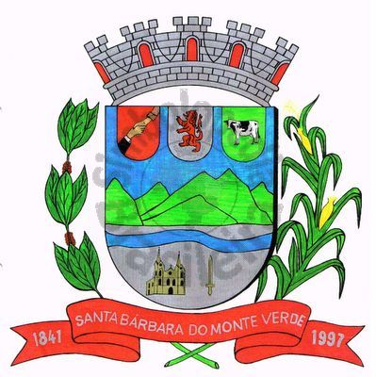 |  | Câmara Municipal
 |  | de Santa Bárbara do Monte Verde
 |  | ESTADO DE MINAS GERAIS
Ofício n° 060/19 14 de agosto de 2019.

Assunto: Encaminhamento (Faz)

Excelentíssimo Senhor Prefeito,

Encaminho a Vossa Excelência as Leis n° 645, 646 de 13 de agosto de 2019 que foi aprovada na última sessão ordinária desta Casa Legislativa.

Atenciosamente,

José Carlos de Almeida Lima
Presidente da Câmara Municipal de Santa Bárbara do Monte Verde

Exmo. Sr.
Ismael Teixeira de Paiva
Prefeito Municipal de Santa Bárbara do Monte Verde
Santa Bárbara do Monte Verde - MG
Rua José Antônio de Almeida, 169 - Centro - Cep 36132-000 - Santa Bárbara do Monte Verde| MG
CNPJ: 01.633.260/0001-67 – Tel.:(32)3283-8113 – e-mail: camara.sbmv@yahoo.com.br

